TỔNG LIÊN ĐOÀN LAO ĐỘNG VIỆT NAM
TRƯỜNG ĐẠI HỌC TÔN ĐỨC THẮNG
KHOA CÔNG NGHỆ THÔNG TIN



HUỲNH MINH TÙNG - 52200245
NGUYỄN THỊ DIỄM QUỲNH - 52200290

XÂY DỰNG VÀ BẢO MẬT MẠNG WIFI CHO DOANH NGHIỆP ABC

BÁO CÁO CUỐI KỲ
AN TOÀN MẠNG KHÔNG DÂY VÀ DI ĐỘNG

THÀNH PHỐ HỒ CHÍ MINH, NĂM 2025
TỔNG LIÊN ĐOÀN LAO ĐỘNG VIỆT NAM
TRƯỜNG ĐẠI HỌC TÔN ĐỨC THẮNG
KHOA CÔNG NGHỆ THÔNG TIN

HUỲNH MINH TÙNG - 52200245
NGUYỄN THỊ DIỄM QUỲNH - 52200290

XÂY DỰNG VÀ BẢO MẬT MẠNG WIFI CHO DOANH NGHIỆP ABC

BÁO CÁO CUỐI KỲ
AN TOÀN MẠNG KHÔNG DÂY VÀ DI ĐỘNG

Người hướng dẫn
TS. Bùi Quy Anh

THÀNH PHỐ HỒ CHÍ MINH, NĂM 2025
LỜI CẢM ƠN

Chúng em xin cảm ơn thầy Bùi Quy Anh là giáo viên giảng dạy môn lý thuyết và thực hành An toàn mạng không dây và di động , cảm ơn thầy vì sự kiên nhẫn, giúp đỡ em trong quá trình giảng dạy, thầy đã cung cấp cho chúng em lượng kiến thức cần và đủ, tạo áp lực để chúng em cố gắng, tạo điều kiện để chúng em để có thể hoàn thành bài báo cáo một cách tốt nhất.
Em xin cảm ơn Khoa Công Nghệ Thông Tin đã luôn sát cánh hỗ trợ sinh viên kịp thời trong những vấn đề thắc mắc.
Cảm ơn trường Đại Học Tôn Đức Thắng đã cho em có cơ hội được học tập và nuôi dưỡng ước mơ tại đây. Trường đã cung cấp đầy đủ các thiết bị hỗ trợ việc dạy và học một các chuyên nghiệp và tốt nhất.
Cuối lời có điều chi sơ sót trong quá trình làm báo cáo tiểu luận, kính mong quý thầy cô khoa Công Nghệ Thông Tin bỏ qua và nhận xét nhắc nhở để em có thêm kinh nghiệm trao dồi và rút kinh nghiệm cho những lần làm báo cáo sau ạ.

TP. Hồ Chí Minh, ngày 19 tháng 05 năm 2025
Tác giả
(Ký tên và ghi rõ họ tên)

Quynh

Nguyễn Thị Diễm Quỳnh

Tung

Huỳnh Minh Tùng
CÔNG TRÌNH ĐƯỢC HOÀN THÀNH
TẠI TRƯỜNG ĐẠI HỌC TÔN ĐỨC THẮNG
Tôi xin cam đoan đây là công trình nghiên cứu của riêng tôi và được sự hướng dẫn khoa học của TS. Bùi Quy Anh. Các nội dung nghiên cứu, kết quả trong đề tài này là trung thực và chưa công bố dưới bất kỳ hình thức nào trước đây. Những số liệu trong các bảng biểu phục vụ cho việc phân tích, nhận xét, đánh giá được chính tác giả thu thập từ các nguồn khác nhau có ghi rõ trong phần tài liệu tham khảo.
Ngoài ra, trong Dự án còn sử dụng một số nhận xét, đánh giá cũng như số liệu của các tác giả khác, cơ quan tổ chức khác đều có trích dẫn và chú thích nguồn gốc.
Nếu phát hiện có bất kỳ sự gian lận nào tôi xin hoàn toàn chịu trách nhiệm về nội dung Dự án của mình. Trường Đại học Tôn Đức Thắng không liên quan đến những vi phạm tác quyền, bản quyền do tôi gây ra trong quá trình thực hiện (nếu có).
TP. Hồ Chí Minh, ngày 19 tháng 05 năm 2025
Tác giả
(Ký tên và ghi rõ họ tên)

Quynh

Nguyễn Thị Diễm Quỳnh

Tung

Huỳnh Minh Tùng

XÂY DỰNG VÀ BẢO MẬT MẠNG WIFI CHO DOANH NGHIỆP ABC
TÓM TẮT
Báo cáo này trình bày quá trình xây dựng và bảo mật hệ thống mạng WiFi cho doanh nghiệp ABC nhằm đáp ứng nhu cầu kết nối ổn định, nhanh chóng và an toàn trong hoạt động kinh doanh. Trước hết, báo cáo khảo sát quy mô doanh nghiệp, phân tích yêu cầu về hạ tầng mạng và các loại dữ liệu cần bảo vệ. Tiếp theo, phần cơ sở lý thuyết giới thiệu các chuẩn WiFi hiện hành, kiến trúc mạng không dây, cùng các mô hình triển khai phổ biến và giải pháp bảo mật mạng WiFi. Phần thực nghiệm mô tả chi tiết mô hình thiết kế hệ thống mạng, danh mục thiết bị sử dụng, cấu hình bảo mật và các biện pháp giám sát, quản lý người dùng nhằm đảm bảo an toàn dữ liệu. Kết quả thực nghiệm cho thấy mạng WiFi được xây dựng đạt hiệu suất cao, ổn định, đồng thời đáp ứng tốt các yêu cầu bảo mật trong môi trường doanh nghiệp. Báo cáo kết luận với các đề xuất hướng phát triển nhằm nâng cao hiệu quả và bảo mật hệ thống mạng trong tương lai.

XÂY DỰNG VÀ BẢO MẬT MẠNG WIFI CHO DOANH NGHIỆP ABC
ABSTRACT
This report presents the design and security implementation of a WiFi network for ABC Company to meet the demands for stable, fast, and secure connectivity in business operations. Initially, the report surveys the company’s scale, analyzes network infrastructure requirements, and identifies the types of data that need protection. The theoretical section introduces current WiFi standards, wireless network architectures, common deployment models, and WiFi security solutions. The experimental part details the network design model, the list of equipment used, security configurations, and user management and monitoring methods to ensure data safety. The experimental results demonstrate that the deployed WiFi network achieves high performance, stability, and effectively meets security requirements in the enterprise environment. The report concludes with recommendations for future improvements to enhance network efficiency and security.

MỤC LỤC
DANH MỤC HÌNH VẼ 8
DANH MỤC BẢNG BIỂU 9
DANH MỤC CÁC CHỮ VIẾT TẮT 10
CHƯƠNG 1. GIỚI THIỆU CHUNG 1
1.1 Mục tiêu báo cáo 1
1.1.1 Kế hoạch xây dựng hệ thống mạng cho doanh nghiệp 1
1.1.2 Các biện pháp bảo mật nhằm bảo vệ dữ liệu và hệ thống mạng 2
1.2 Khảo sát quy mô và yêu cầu của doanh nghiệp 3
1.2.1 Cấu trúc nhân sự và nhu cầu hạ tầng mạng 3
1.2.2 Danh mục và số lượng thiết bị kết nối mạng 3
1.2.3 Phân loại hình thức truy cập mạng 4
1.3 Các loại dữ liệu cần bảo vệ 4
1.3.1 Cơ sở dữ liệu 4
1.3.2 Tài liệu nội bộ 4
1.3.3 Hệ thống tài chính 4
1.3.4 Email doanh nghiệp 4
1.3.5 Dữ liệu Nhân Sự 5
1.3.6 Dữ liệu truy cập và quản lý hệ thống 5
1.3.7 Dữ liệu sao lưu (Backup) 5
CHƯƠNG 2. CƠ SỞ LÝ THUYẾT 6
2.1 Tổng quan mạng không dây (Wireless Network Basics) 6
2.1.1 Khái niệm mạng không dây (WLAN – Wireless LAN) 6
2.1.2 Lịch sử ra đời của mạng không dây: 6
2.1.3 Mạng di động và không dây 7
2.1.4 Phân loại mạng không dây 11
2.1.4.1 WPAN (Wireless Personal Area Network) 11
2.1.4.2 WLAN (Wireless Local Area Network) 12
2.1.4.3 WMAN (Wireless Metropolitan Area Network) 12
2.1.4.4 WWAN (Wireless Wide Area Network) 12
2.1.4.5 WRAN (Wireless Regional Area Network) 12
2.1.5 Nguyên lý hoạt động 12
2.1.6 Khái niệm mạng có dây và không dây 13
2.1.6.1 Mạng có dây 13
2.1.6.2 Mạng không dây 14
2.1.7 So sánh mạng có dây và không dây 14
2.1.7.1 Chi phí 14
2.1.7.2 Tính linh hoạt 14
2.1.7.3 Bảo mật 14
2.1.8 Ưu điểm và nhược điểm của WiFi trong môi trường gia đình và doanh nghiệp 15
2.1.8.1 Ưu điểm 15
2.1.8.2 Nhược điểm 15
2.2 Chuẩn WiFi (IEEE 802.11 standards) 15
2.2.1 Chuẩn WiFi 802.11a 16
2.2.2 Chuẩn WiFi 802.11b 16
2.2.3 Chuẩn WiFi 802.11g 17
2.2.4 Chuẩn WiFi 802.11n 17
2.2.5 Chuẩn WiFi 802.11ac 17
2.2.6 Chuẩn WiFi 802.11ax 18
2.3 Kiến trúc mạng WiFi 18
2.3.1 Khái niệm chung 18
2.3.2 Các thành phần chính 18
2.3.3 Mô hình hoạt động 19
2.4 Mô hình mạng 19
2.4.1 Infrastructure Mode 19
2.4.2 Ad-Hoc Mode 21
2.4.3 Kỹ thuật Roaming 23
2.5 Mô hình Mesh WiFi và Range Extender 23
2.5.1 Mesh network 23
2.5.2 Range Extender 23
2.6 Bảo mật mạng WiFi 24
2.6.1 Giao thức mã hóa 24
2.6.1.1 WEP 24
2.6.1.2 WPA 24
2.6.1.3 WPA2 25
2.6.1.4 WPA3 25
2.6.2 Cơ chế xác thực 25
2.6.2.1 PSK (Pre-Shared Key) – Khóa chia sẻ trước 25
2.6.2.2 802.1X– Khung xác thực dựa trên máy chủ 26
2.6.2.3 RADIUS(Remote Authentication Dial-In User Service): 27
2.6.3 Quản lý và giám sát hệ thống mạng 28
CHƯƠNG 3. THỰC NGHIỆM 30
3.1 Mô hình thiết kế hệ thống 30
3.1.1 Sơ đồ mạng (Network Diagram) 30
3.1.2 Thông tin thiết bị sử dụng 30
3.1.3 Bảng địa chỉ 31
3.2 Phân tách mạng không dây theo SSID 33
3.3 Giải pháp bảo mật 34
3.3.1 An ninh vật lý 34
3.3.2 An ninh mạng (Cybersecurity) 34
3.3.3 Quản lý người dùng 34
3.3.4 Giám sát và phản ứng sự cố 34
3.3.5 Chương trình demo 35
3.3.6 Test kết quả thực nghiệm 40
CHƯƠNG 4. KẾT LUẬN 50
4.1 Kết luận 50
4.2 Hướng phát triển 50
TÀI LIỆU THAM KHẢO 51

DANH MỤC HÌNH VẼ
Hình 2.1.4: Phân loại mạng không dây 11
Hình 2.4.1a: Mô hình Infrastructure Mode 1 20
Hình 2.4.1b: Mô hình Infrastructure Mode 2 20
Hình 2.4.2: Mô hình Ad-Hoc Mode 22
Hình 2.4.3: Mô hình Kỹ thuật Roaming 23
Hình 2.6.1: Các giao thức mã hóa 24
Hình 3.1.1: Sơ đồ mạng cho doanh nghiệp ABC 30
Hình 3.3.5.1: Tạo pool cho 4 vlan (10, 20, 30, 40) 38
Hình 3.3.5.2: Syslog Server 38
Hình 3.3.5.3: Kết nối không dây Internal-AP cho Laptop 39
Hình 3.3.5.4: Kết nối không dây Guest-AP cho Laptop 39
Hình 3.3.5.5: Kết nối không dây IoT-AP cho Laptop 40
Hình 3.3.6.1a: Kết nối SSID Internal 41
Hình 3.3.6.1b: Địa chỉ IP của Internal-Laptop 42
Hình 3.3.6.2a: Kết nối SSID Guest 43
Hình 3.3.6.2b: Địa chỉ IP của Guest-Laptop 44
Hình 3.3.6.3a: Thay đổi địa chỉ IP của Internal-Laptop 45
Hình 3.3.6.3b: Kết nối SSID Internal 46
Hình 3.3.6.5a: Tắt AP 48
Hình 3.3.6.5b: AP ở VLAN 20, 30 hoạt động bình thường 49
Hình 3.3.6.5c: Địa chỉ IP của Internal-Laptop không nhận 50

DANH MỤC BẢNG BIỂU
Bảng 2.2: Thông tin tóm tắt các chuẩn wifi 16
Bảng 3.1.2: Thông tin thiết bị sử dụng 31
Bảng 3.1.3.1: Tổng quan VLAN 31
Bảng 3.1.3.2: Địa chỉ IP theo thiết bị 33
Bảng 3.2: Phân tách mạng không dây theo SSID 33
Bảng 3.3.6: Test kết quả thực nghiệm 40

DANH MỤC CÁC CHỮ VIẾT TẮT

ACL | Access Control List (ACL
AP | Access Point
FDMA | Frequency Division Multiple Access
TDMA | Time Division Multiple Access
CDMA | Code Division Multiple Access
OFDM | Orthogonal Frequency Division Multiplexing
WPAN | Wireless Personal Area Network
WLAN | Wireless Local Area Network
WMAN | Wireless Metropolitan Area Network
WWAN | Wireless Wide Area Network
WRAN | Wireless Regional Area Network
UMTS | Universal Mobile Telecommunications Systems

GIỚI THIỆU CHUNG

Mục tiêu báo cáo
Báo cáo này nhằm đề xuất kế hoạch xây dựng hệ thống mạng nội bộ (LAN) và mạng không dây (WiFi) cho doanh nghiệp ABC. Đồng thời, báo cáo cũng đưa ra các giải pháp bảo mật phù hợp nhằm đảm bảo an toàn cho hệ thống và dữ liệu quan trọng của doanh nghiệp trong môi trường làm việc hiện đại, có tính kết nối cao.

Kế hoạch xây dựng hệ thống mạng cho doanh nghiệp
Để đáp ứng nhu cầu sử dụng mạng nội bộ và truy cập internet ổn định cho doanh nghiệp ABC, hệ thống mạng sẽ được xây dựng theo các bước sau:
- Phân tích nhu cầu và quy mô mạng
- Dựa trên số lượng phòng ban, nhân sự và thiết bị sử dụng mạng.
- Ước tính băng thông cần thiết, số lượng thiết bị truy cập đồng thời.
- Thiết kế kiến trúc mạng tổng thể
- Mạng LAN có dây: Sử dụng hệ thống cáp mạng Cat6/Cat6A kết nối đến switch tại mỗi tầng/phòng.
- Mạng WiFi không dây: Triển khai hệ thống WiFi chuẩn 802.11ac hoặc 802.11ax (WiFi 6) phủ sóng toàn bộ văn phòng.
- Thiết bị mạng sử dụng:
  - Router chính: Kết nối internet, quản lý địa chỉ IP.
  - Switch: Chia mạng nội bộ có dây, hỗ trợ VLAN.
  - Access Point (AP): Phát WiFi cho khu vực văn phòng.
  - Firewall (tường lửa vật lý hoặc tích hợp): Kiểm soát truy cập và bảo vệ mạng.
  - Controller (nếu có): Quản lý AP tập trung (áp dụng cho doanh nghiệp vừa hoặc lớn).
  - Server nội bộ: Lưu trữ dữ liệu, dịch vụ nội bộ như email, file sharing, ERP.

- Phân vùng mạng (VLAN)
- Tách mạng thành các VLAN theo phòng ban: Kế toán, IT, Nhân sự, Khách...
- Giảm thiểu rủi ro lây nhiễm virus/tấn công mạng lan rộng.
- Triển khai mạng VPN cho truy cập từ xa
- Cấu hình VPN Server trên router hoặc server nội bộ.
- Cho phép nhân viên làm việc từ xa truy cập an toàn vào hệ thống doanh nghiệp.
- Kiểm tra, đo kiểm và tối ưu
- Đo kiểm tốc độ, độ phủ sóng WiFi và độ ổn định sau khi triển khai.
- Điều chỉnh số lượng AP và cấu hình mạng cho phù hợp.

Các biện pháp bảo mật nhằm bảo vệ dữ liệu và hệ thống mạng
Để đảm bảo an toàn cho dữ liệu và hệ thống mạng, doanh nghiệp ABC sẽ áp dụng các biện pháp bảo mật sau:
- Bảo mật thiết bị mạng
- Đổi mật khẩu mặc định của router, AP, switch.
- Tắt các dịch vụ không cần thiết trên thiết bị (Telnet, UPnP,...).
- Cập nhật firmware thường xuyên để vá lỗ hổng bảo mật.
- Mã hóa và xác thực WiFi
- Sử dụng chuẩn WPA3 (nếu hỗ trợ) hoặc WPA2-AES cho mạng WiFi.
- Áp dụng cơ chế 802.1X với máy chủ RADIUS cho mạng doanh nghiệp lớn.
- Sử dụng mật khẩu mạnh, thay đổi định kỳ.
- Phân vùng mạng và giám sát truy cập
- Tạo VLAN riêng biệt cho từng phòng ban và khách.
- Áp dụng Access Control List (ACL) để kiểm soát lưu lượng giữa các VLAN.
- Cấu hình Giám sát thiết bị kết nối và giới hạn truy cập theo MAC/IP.
- Tường lửa và lọc nội dung
- Tường lửa lọc và kiểm soát luồng dữ liệu ra/vào.
- Web filter để chặn các trang độc hại hoặc không phù hợp.
- Cấu hình IDS/IPS (Hệ thống phát hiện/ngăn chặn xâm nhập) nếu có thể.
- Bảo mật dữ liệu nội bộ
- Dữ liệu quan trọng được lưu trên server riêng, không chia sẻ công khai.
- Sử dụng quyền truy cập phân cấp (read/write, user/group) cho từng nhân viên.
- Sao lưu định kỳ ra thiết bị lưu trữ rời hoặc cloud.
- VPN và làm việc từ xa an toàn
- Cài đặt VPN với chứng chỉ hoặc xác thực đa yếu tố (2FA).
- Chặn truy cập từ xa vào hệ thống nếu không được phép.
- Đào tạo người dùng
- Tổ chức các buổi đào tạo bảo mật mạng cho nhân viên.
- Cảnh báo về phishing, mật khẩu yếu, và tác nhân rủi ro từ con người.

Khảo sát quy mô và yêu cầu của doanh nghiệp

Cấu trúc nhân sự và nhu cầu hạ tầng mạng
Thông tin doanh nghiệp ABC (giả định):
- Số lượng nhân viên: Khoảng 100 người
- Số lượng phòng ban: 5 phòng ban (Kế toán, Nhân sự, IT, Kinh doanh, Hành chính)
- Nhu cầu sử dụng mạng:
  - Truy cập internet tốc độ cao.
  - Giao tiếp nội bộ qua email và ứng dụng mạng.
  - Chia sẻ tài nguyên như máy in, máy chủ lưu trữ nội bộ.
  - Truy cập dữ liệu từ xa đối với quản lý cấp cao và nhân sự làm việc ngoài văn phòng.

Danh mục và số lượng thiết bị kết nối mạng
Thông tin doanh nghiệp ABC (giả định):
- Máy tính để bàn/laptop: 120 thiết bị.
- Máy in mạng: 5 máy.
- Camera giám sát IP: 20 camera.
- Máy chủ (server): 3 máy (1 server file, 1 server email, 1 server cơ sở dữ liệu).
- Thiết bị di động (điện thoại, máy tính bảng): khoảng 80 thiết bị cá nhân.

Phân loại hình thức truy cập mạng
- Có dây (wired LAN): Áp dụng cho máy chủ, máy tính cố định tại các phòng ban.
- Không dây (WiFi): Dành cho thiết bị di động, laptop.
- Truy cập từ xa (VPN): Dành cho nhân sự làm việc ngoài văn phòng.

Các loại dữ liệu cần bảo vệ
Trong môi trường doanh nghiệp hiện đại, dữ liệu là tài sản cốt lõi. Việc bảo vệ dữ liệu không chỉ giúp doanh nghiệp vận hành ổn định mà còn tuân thủ các yêu cầu pháp lý và tránh rủi ro từ rò rỉ thông tin. Dưới đây là các loại dữ liệu quan trọng mà doanh nghiệp ABC cần tập trung bảo mật:

Cơ sở dữ liệu
- Thông tin khách hàng: họ tên, số điện thoại, địa chỉ, mã số thuế...
- Đơn hàng, hợp đồng, hóa đơn: lưu trữ trong hệ thống ERP hoặc CRM.
- Dữ liệu lịch sử giao dịch, phân tích hành vi khách hàng.
- Cần bảo vệ bằng cơ chế phân quyền, mã hóa dữ liệu và thường xuyên sao lưu.

Tài liệu nội bộ
- Quy trình nội bộ, chính sách công ty, tài liệu đào tạo.
- Báo cáo tài chính, kế hoạch chiến lược, hồ sơ dự án.
- Lưu trữ trong máy chủ nội bộ (file server), áp dụng truy cập phân quyền theo phòng ban.

Hệ thống tài chính
- Chứng từ kế toán, bảng lương, sổ sách kế toán điện tử.
- Thông tin ngân hàng, giao dịch thanh toán điện tử.
- Phải được bảo vệ nghiêm ngặt bằng hệ thống bảo mật hai lớp và chỉ một số người có quyền truy cập.

Email doanh nghiệp
- Thư từ nội bộ và đối tác, khách hàng.
- Thông tin nhạy cảm như hợp đồng, báo giá, mật khẩu…
- Cần triển khai mã hóa email, bảo vệ chống phishing và chính sách lưu trữ email an toàn.

Dữ liệu Nhân Sự
- Thông tin cá nhân nhân viên: hồ sơ, CMND/CCCD, thông tin liên hệ, hợp đồng lao động.
- Lịch sử làm việc, đánh giá hiệu suất, hồ sơ nghỉ phép.
- Bảo vệ thông qua hệ thống HRM có xác thực chặt chẽ, truy cập phân quyền theo vai trò.

Dữ liệu truy cập và quản lý hệ thống
- Nhật ký truy cập hệ thống (logs): giúp theo dõi các hành vi bất thường và phát hiện xâm nhập.
- Thông tin cấu hình thiết bị mạng, máy chủ.
- Cần lưu trữ an toàn và bảo vệ tránh bị chỉnh sửa hoặc xóa trái phép.

Dữ liệu sao lưu (Backup)
- Sao lưu dữ liệu định kỳ theo lịch, lưu trữ ở thiết bị ngoài (ổ cứng rời, NAS) hoặc dịch vụ cloud bảo mật cao.
- Dữ liệu sao lưu cũng cần được mã hóa và kiểm soát truy cập.

CƠ SỞ LÝ THUYẾT

Tổng quan mạng không dây (Wireless Network Basics)

Khái niệm mạng không dây (WLAN – Wireless LAN)
Mạng không dây đã trở thành xu thế phát triển tất yếu nhờ khả năng kết hợp giữa tính linh hoạt trong kết nối và khả năng phục vụ đồng thời cả thoại và dữ liệu. Chúng cung cấp cho người dùng sự tiện lợi khi truy cập Internet và các dịch vụ truyền thông mọi lúc, mọi nơi. Bên cạnh đó, sự hội tụ giữa mạng di động và mạng Internet tạo điều kiện thuận lợi cho nhiều ứng dụng mới như IoT, mạng cảm biến, dịch vụ định vị và truyền phát đa phương tiện.
Mạng không dây (hay còn gọi là mạng Wi-Fi, mạng Wireless, 802.11) là các hệ thống mạng kết nối các thiết bị có khả năng thu phát sóng (như máy vi tính có gắn Adapter không dây, PDA, ...) lại với nhau không sử dụng dây dẫn mà sử dụng sóng vô tuyến được truyền dẫn trong không gian thông qua các trạm thu/phát sóng.
Wi-Fi Wireless là một họ các giao thức mạng không dây, dựa trên các tiêu chuẩn của họ IEEE 802.11, là tên gọi phổ thông của mạng không dây theo công nghệ WLAN (Wireless Local Area Network) được sử dụng rộng rãi cho việc kết nối không dây của thiết bị trong mạng nội bộ và việc kết nối Internet, cho phép các thiết bị điện tử trong phạm vi ngắn chia sẻ dữ liệu thông qua sóng vô tuyến.
Ngày nay, Wi-Fi được sử dụng phổ biến trong các hệ thống mạng máy tính trên thế giới, như trong các hộ gia đình, văn phòng làm việc cho việc kết nối các máy tính bàn, laptop, tablet, điện thoại thông minh, máy in... mà không cần đến cáp mạng, cũng như việc kết nối Internet cho các thiết bị này. Các địa điểm công cộng như như sân bay, quán café, thư viện hoặc khách sạn cũng được bố trí Wifi để phục vụ nhu cầu kết nối Internet cho các thiết bị di động, khi các thiết bị đó nằm trong khu vực có sóng của những hệ thống Wi-Fi này.

Lịch sử ra đời của mạng không dây:

Do Guglielmo Marconi sáng lập ra. Năm 1894, Marconi bắt đầu các cuộc thử nghiệm và năm 1899 đã gửi một bức điện báo băng qua kênh đào Anh mà không cần sử dụng bất kì loại dây nào. Thành tựu “chuyển tin bằng tín hiệu” này đánh dấu một tiến bộ lớn và là một dấu hiệu cho sự ra đời một hệ thống các giá trị mang tính thực tiễn cao.
3 năm sau đó, thiết bị vô tuyến của Marconi đã có thể chuyển và nhận điện báo qua Đại Tây Dương. Công nghệ không dây mà Marconi phát triển là một sự pha tạp giữa điện báo có dây truyền thống và sóng Hertz (được đặt tên sau khi Heinrich Hertz phát minh ra chúng).
Trong chiến tranh thế giới I, lần đầu tiên nó được sử dụng ở cuộc chiến Boer năm 1899 và năm 1912, một thiết bị vô tuyến đã được sử dụng trong con tàu Titanic.
Trước thập niên 1920, điện báo vô tuyến đã trở thành một phương tiện truyền thông hữu hiệu bởi nó cho phép gửi các tin nhắn cá nhân băng qua các lục địa. Cùng với sự ra đời của radio (máy phát thanh), công nghệ không dây đã có thể tồn tại một cách thương mại hóa.
Thập niên 1980, công nghệ vô tuyến là những tín hiệu analogue.
Thập niên 1990, chuyển sang tín hiệu kỹ thuật số ngày càng có chất lượng tốt hơn, nhanh chóng hơn và ngày nay công nghệ phát triển đột phá với tín hiệu 4G.
Năm 1994, công ty viễn thông Ericsson đã bắt đầu sáng chế và phát triển một công nghệ kết nối các thiết bị di động thay thế các dây cáp. Họ đặt tên thiết bị này là “Bluetooth”.

Mạng di động và không dây
1. Mạng Di Động Tế Bào (Mobile Cellular Networks)
a. Các khái niệm cơ bản
Mạng di động tế bào là cấu trúc mạng trong đó vùng phủ sóng được chia nhỏ thành nhiều ô (cell), mỗi ô có một trạm gốc (Base Station - BS) đảm nhiệm việc giao tiếp với các thiết bị di động trong phạm vi ô đó. Các khái niệm kỹ thuật quan trọng bao gồm:
- Cường độ tín hiệu: Để duy trì liên lạc, tín hiệu giữa BS và thiết bị di động phải đủ mạnh. Nếu yếu sẽ gây mất kết nối hoặc giảm chất lượng dịch vụ.
- Fading: Tín hiệu vô tuyến bị suy hao hoặc nhiễu loạn do các yếu tố môi trường như phản xạ, khúc xạ... gây lỗi truyền dữ liệu.
- Kiểm soát công suất: Kỹ thuật điều chỉnh công suất phát để giảm nhiễu và tối ưu hóa vùng phủ sóng.
b. Các kỹ thuật đa truy cập
- FDMA: Mỗi người dùng được cấp phát một dải tần số riêng biệt để tránh nhiễu.
- TDMA: Người dùng chia sẻ cùng tần số nhưng được phân chia theo thời gian khác nhau.
- CDMA: Dùng mã hóa đặc biệt để cho phép nhiều người dùng chia sẻ cùng dải tần mà vẫn tách biệt được tín hiệu.
- OFDM: Sử dụng nhiều sóng mang trực giao giúp truyền dữ liệu tốc độ cao và ổn định hơn.
c. Thiết kế ô (Cell Design)
Trong mạng di động, vùng phủ sóng được chia thành nhiều khu vực nhỏ gọi là “ô” (cell) để tối ưu hóa hiệu suất sử dụng phổ tần và đảm bảo chất lượng dịch vụ. Thiết kế ô là một bước quan trọng trong xây dựng mạng nhằm mục tiêu:
- Tối đa hóa vùng phủ sóng không bị chồng lấp hoặc để trống.
- Hạn chế nhiễu tín hiệu giữa các ô lân cận.
- Nâng cao khả năng phục vụ đồng thời cho nhiều người dùng.
Trong lý thuyết, mỗi ô thường được biểu diễn dưới dạng hình lục giác vì hình dạng này giúp bao phủ mặt phẳng hiệu quả nhất mà không để lại khoảng trống và không chồng lắp như hình tròn. Trạm gốc (Base Station - BS) thường được đặt tại trung tâm hoặc cạnh của ô, tùy thuộc vào cấu trúc mạng.
Một kỹ thuật cốt lõi là tái sử dụng tần số (frequency reuse). Do phổ tần số là tài nguyên hữu hạn, các tần số được sử dụng lại ở các ô không liền kề để tránh nhiễu. Các ô sử dụng cùng một tập tần số được cách xa nhau bởi một khoảng cách gọi là khoảng cách tái sử dụng, và các nhóm ô như vậy tạo thành cụm (cluster). Số lượng ô trong một cụm được gọi là hệ số tái sử dụng (K). K càng cao thì mức nhiễu càng thấp, nhưng hiệu suất sử dụng phổ lại giảm.
d. Kỹ thuật lưu lượng
Kỹ thuật lưu lượng là quá trình phân tích và thiết kế mạng nhằm đảm bảo phân bổ tài nguyên phù hợp với nhu cầu sử dụng thực tế, tránh nghẽn mạng và đảm bảo chất lượng dịch vụ (QoS). Trong mạng di động, kỹ thuật này đặc biệt quan trọng vì lưu lượng thay đổi theo thời gian (giờ cao điểm, sự kiện...) và theo vị trí (trung tâm thành phố, vùng nông thôn...).
Một số yếu tố được xem xét trong kỹ thuật lưu lượng gồm:
- Mật độ thuê bao tại từng khu vực.
- Tần suất sử dụng dịch vụ (gọi điện, truyền dữ liệu...).
- Khả năng xử lý handover, đặc biệt ở vùng biên ô.
- Tỷ lệ chặn cuộc gọi (call blocking probability) – khi không còn tài nguyên phục vụ cuộc gọi mới.
Từ các yếu tố đó, nhà thiết kế mạng sẽ ước lượng số lượng BS cần triển khai, dung lượng kênh cần cấp phát, và áp dụng thuật toán điều phối thông minh để giảm thiểu tắc nghẽn và nâng cao trải nghiệm người dùng.
e. Các thành phần chính
Kỹ thuật lưu lượng là quá trình phân tích và thiết kế mạng nhằm đảm bảo phân bổ tài nguyên phù hợp với nhu cầu sử dụng thực tế, tránh nghẽn mạng và đảm bảo chất lượng dịch vụ (QoS). Trong mạng di động, kỹ thuật này đặc biệt quan trọng vì lưu lượng thay đổi theo thời gian (giờ cao điểm, sự kiện...) và theo vị trí (trung tâm thành phố, vùng nông thôn...).
Một số yếu tố được xem xét trong kỹ thuật lưu lượng gồm:
- Mật độ thuê bao tại từng khu vực.
- Tần suất sử dụng dịch vụ (gọi điện, truyền dữ liệu...).
- Khả năng xử lý handover, đặc biệt ở vùng biên ô.
- Tỷ lệ chặn cuộc gọi (call blocking probability) – khi không còn tài nguyên phục vụ cuộc gọi mới.
Từ các yếu tố đó, nhà thiết kế mạng sẽ ước lượng số lượng BS cần triển khai, dung lượng kênh cần cấp phát, và áp dụng thuật toán điều phối thông minh để giảm thiểu tắc nghẽn và nâng cao trải nghiệm người dùng.
f. Quá trình thực hiện cuộc gọi
Quá trình thực hiện một cuộc gọi trong mạng di động diễn ra theo các bước cơ bản:
1. Khởi tạo thiết bị: Thiết bị di động được bật và đăng nhập vào mạng. Nó thực hiện xác thực, định vị và nhận thông tin kênh từ BS.
2. Thiết lập cuộc gọi: Khi người dùng muốn gọi, yêu cầu được gửi đến BS rồi chuyển tiếp đến MTSO để kiểm tra quyền truy cập và phân bổ tài nguyên.
3. Thông báo cuộc gọi: MTSO gửi tín hiệu đến thiết bị nhận (di động hoặc cố định) để báo có cuộc gọi đến.
4. Chấp nhận cuộc gọi: Người nhận bắt máy, hai bên xác lập kênh truyền tin.
5. Duy trì cuộc gọi: Dữ liệu thoại được truyền đi giữa hai thiết bị thông qua BS và MTSO.
6. Kết thúc cuộc gọi: Một trong hai bên dừng cuộc gọi, mạng giải phóng tài nguyên.
7. Chuyển giao (Handover): Nếu người dùng di chuyển khỏi vùng phủ sóng của BS hiện tại, mạng sẽ tự động thực hiện chuyển giao kết nối sang BS kế tiếp để cuộc gọi không bị gián đoạn.
2. Các Chuẩn Mạng Không Dây IEEE
IEEE đã chuẩn hóa nhiều giao thức mạng không dây nhằm phục vụ các mục tiêu khác nhau:
- IEEE 802.11 (WLAN): Wi-Fi – sử dụng trong gia đình, văn phòng.
- IEEE 802.15 (WPAN): Bluetooth, ZigBee – dành cho mạng cá nhân, cảm biến.
- IEEE 802.16 (WMAN): WiMAX – cung cấp kết nối diện rộng.
- IEEE 802.20: Hỗ trợ di động tốc độ cao hơn 802.16.
3. Mạng Internet Di Động (Mobile Internet Networks)
Ban đầu, giao thức IP được thiết kế cho các thiết bị cố định. Với sự phát triển của thiết bị di động, IP cần hỗ trợ khả năng di chuyển. Điều này dẫn đến việc xây dựng các chức năng mới để đảm bảo định tuyến liên tục khi thiết bị thay đổi vị trí:
- Địa chỉ: Thiết bị có một địa chỉ cố định (home) và một địa chỉ tạm thời (care-of address) do mạng đang truy cập cấp.
- Quản lý vị trí: Giữ ánh xạ giữa địa chỉ cố định và tạm thời thông qua một agent di động.
- Chuyển định tuyến: Đảm bảo luồng dữ liệu tiếp tục truyền đúng khi thiết bị di chuyển.
- Chuyển giao (Handover): Phát hiện và kết nối với mạng mới mà không gây gián đoạn phiên làm việc.

Phân loại mạng không dây
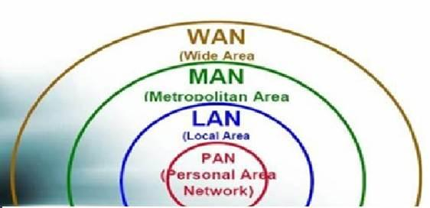
Hình 2.1.4: Phân loại mạng không dây

WPAN (Wireless Personal Area Network)
- WPAN là mạng vô tuyến cá nhân. Bao gồm các công nghệ vô tuyến có vùng phủ sóng nhỏ (vài mét đến hàng chục mét).
- Mục đích: kết nối các thiết bị ngoại vi (chuột, máy in, đĩa cứng, USB, đồng hồ, … ) với điện thoại di động, máy tính.
- Các loại công nghệ của WPAN: Bluetooth, Wibree, ZigBee, UWB, Wireless USB, EnOcean, …

WLAN (Wireless Local Area Network)
- WLAN là mạng vô tuyến cục bộ. Bao gồm các công nghệ có vùng phủ sóng trung bình (vài trăm mét).
- Nổi bật của WLAN là công nghệ WiFi với nhiều chuẩn mở rộng khác nhau thuộc gia đình (802.11 a/b/g/h/i/…)

WMAN (Wireless Metropolitan Area Network)
- WMAN là mạng vô tuyến cục bộ. Bao gồm các công nghệ có vùng phủ sóng từ 4 – 5km.
- Nổi bật của WMAN là WiMAX (Worldwide Interoperability for Microwave Access) – hệ thống truy cập không dây băng rộng.

WWAN (Wireless Wide Area Network)
- WWAN là mạng vô tuyến diện rộng. Bao gồm các công nghệ có vùng phủ sóng từ vài km đến 10km.
- Các loại công nghệ của WWAN: CDMA2000 (tiêu chuẩn công nghệ di động thuộc họ 3G), GSM (Global System for Mobile Communication), UMTS (Universal Mobile Telecommunications Systems)

WRAN (Wireless Regional Area Network)
- WRAN là mạng vô tuyến vùng rộng. Được thiết kế để cung cấp kết nối băng rộng cho các khu vực nông thôn, vùng sâu vùng xa.
- Công nghệ tiêu biểu của WRAN: IEEE 802.22 – sử dụng phổ trắng truyền hình (TV White Spaces) để phủ sóng trong phạm vi từ 10 km đến hơn 100 km.

Nguyên lý hoạt động
Mạng WLAN sử dụng sóng điện từ (vô tuyến và tia hồng ngoại) để truyền thông tin từ điểm này sang điểm khác mà không dựa vào bất kỳ kết nối vật lý nào. Các sóng vô tuyến thường là các sóng mang vô tuyến bởi vì chúng thực hiện chức năng phân phát năng lượng đơn giản tới máy thu ở xa. Dữ liệu truyền được chồng lên trên sóng mang vô tuyến để nó được nhận lại đúng ở máy thu. Đó là sự điều biến sóng mang theo thông tin được truyền. Một khi dữ liệu được chồng (được điều chế) lên trên sóng mang vô tuyến, thì tín hiệu vô tuyến chiếm nhiều hơn một tần số đơn, vì tần số hoặc tốc độ truyền theo bit của thông tin biến điệu được thêm vào sóng mang.
Nhiều sóng mang vô tuyến tồn tại trong cùng không gian tại cùng một thời điểm mà không nhiễu với nhau nếu chúng được truyền trên các tần số vô tuyến khác nhau. Để nhận dữ liệu, máy thu vô tuyến bắt sóng (hoặc chọn) một tần số vô tuyến xác định trong khi loại bỏ tất cả các tín hiệu vô tuyến khác trên các tần số khác.
Trong một cấu hình mạng WLAN tiêu biểu, một thiết bị thu phát, được gọi một điểm truy cập (AP – access point), nối tới mạng nối dây từ một vị trí cố định sử dụng cáp Ethernet chuẩn. Điểm truy cập (access point) nhận, lưu vào bộ nhớ đệm, và truyền dữ liệu mạng VLAN và cơ sở hạ tầng mạng nối dậy. Một điểm truy cập đơn hỗ trợ một nhóm nhỏ người sử dụng và vận hành bên trong một phạm vi vài mét tới vài chục mét. Điểm truy cập (hoặc anten được gắn tới nó) thông thường được gắn trên cao nhưng thực tế được gắn bất cứ nơi đâu miễn là khoảng vô tuyến cần thu được.
Các người dùng đầu cuối truy cập mạng WLAN thông qua các card giao tiếp mạng WLAN, mà được thực hiện như các card PC trong các máy tính notebook, hoặc sử dụng card giao tiếp ISA hoặc PCI trong các máy tính để bàn, hoặc các thiết bị tích hợp hoàn toàn bên trong các máy tính cầm tay. Các card giao tiếp mạng WLAN cung cấp một giao diện giữa hệ điều hành mạng (NOS) và sóng trời (qua một anten). Bản chất của kết nối không dây là trong suốt với NOS.

Khái niệm mạng có dây và không dây

Mạng có dây
Mạng có dây là hệ thống mạng mà có dây giao tiếp với nhau thông qua đường dây mạng. Mạng có dây cho chúng ta trải nghiệm ổn định và tốt nhất và rất thích hợp cho các game thủ hay công việc cần đường truyền mạng ổn định. Tuy nhiên, sử dụng mạng có dây cũng có một số nhược điểm như rối dây, thiếu thẩm mỹ.

Mạng không dây
Mạng không dây là mạng máy tính sử dụng kết nối dữ liệu không dây giữa các nút mạng. Các hộ gia đình, doanh nghiệp hoặc doanh nghiệp vừa và lớn sử dụng mạng không dây yêu cầu kết nối Internet nhưng không cần quá nhiều cáp chuyển đổi.

So sánh mạng có dây và không dây

Chi phí
- Mạng có dây tốn chi phí ban đầu cao do mua cáp và thiết bị, đồng thời phải thi công lắp đặt phức tạp.
- Chi phí bảo trì của mạng có dây thường thấp hơn khi hệ thống đã ổn định.
- Mạng không dây có chi phí đầu tư ban đầu thấp hơn vì không cần nhiều dây cáp.
- Tuy nhiên, mạng không dây có thể cần nâng cấp thiết bị và bảo trì thường xuyên để đảm bảo hiệu suất và bảo mật.

Tính linh hoạt
- Mạng có dây bị giới hạn về vị trí vì thiết bị phải kết nối qua dây mạng cố định.
- Việc di chuyển hoặc mở rộng mạng có dây đòi hỏi thay đổi hoặc kéo thêm dây rất mất thời gian và công sức.
- Mạng không dây rất linh hoạt, cho phép di chuyển thiết bị dễ dàng mà không cần dây nối lại.
- Mạng không dây phù hợp với môi trường có nhu cầu thay đổi vị trí thiết bị hoặc mở rộng nhanh.

Bảo mật
- Mạng có dây an toàn hơn vì dữ liệu truyền qua cáp vật lý, khó bị can thiệp từ xa.
- Mạng không dây dễ bị tấn công, nghe lén nếu không thiết lập các biện pháp bảo mật đúng chuẩn.
- Mạng không dây cần sử dụng mã hóa (WPA2, WPA3), mật khẩu mạnh và kiểm soát truy cập để tăng cường bảo mật.

Ưu điểm và nhược điểm của WiFi trong môi trường gia đình và doanh nghiệp

Ưu điểm
- Cài đặt linh hoạt, không cần kéo dây.
- Dễ mở rộng, thích hợp cho văn phòng năng động.
- Hỗ trợ nhiều thiết bị cùng lúc.

Nhược điểm
- Bị nhiễu bởi thiết bị điện tử hoặc vật cản.
- Tốc độ và độ ổn định không bằng mạng có dây.
- Rủi ro bảo mật nếu không được cấu hình cẩn thận.

Chuẩn WiFi (IEEE 802.11 standards)
Chuẩn Wi-Fi | Băng tần | Tốc độ tối đa | Phạm vi sử dụng
802.11a | 5 GHz | 54 Mbps | Ngắn
802.11b | 2.4 GHz | 11 Mbps | Xa
802.11g | 2.4 GHz | 54 Mbps | Xa
802.11n | 2.4/5GHz | 600 Mbps | Rộng
802.11ac | 5 GHz | 1.3 Gbps+ | Trung bình
802.11ax (WiFi 6) | 2.4/5GHz | >9.6 Gbps | Rộng, hiệu suất cao
Bảng 2.2: Thông tin tóm tắt các chuẩn wifi
Năm 1997, viện kỹ sư điện và điện tử IEEE đưa ra chuẩn mạng cục bộ không dây (WLAN) đầu tiên - được gọi là 802.11 theo tên của nhóm giám sát sự phát triển của chuẩn này. Lúc này, 802.11 sử dụng tần số 2,4 GHz và dùng kỹ thuật trải phổ trực tiếp (Direct – Sequence Spread Spectrum – DSSS) nhưng chỉ hỗ trợ băng thông tối đa là 2 Mbps - tốc độ khá chậm cho hầu hết các ứng dụng. Vì lý do đó, các sản phẩm chuẩn không dây này không còn được sản xuất nữa.
Trải phổ: Đa số các hệ thống mạng WLAN sử dụng công nghệ trải phổ, một kỹ thuật tần số vô tuyến băng rộng mà trước đây được phát triển bởi quân đội trong các hệ thống truyền thông tin cậy, an toàn, trọng yếu. Sự trải phổ được thiết kế hiệu quả với sự đánh đổi dải thông lấy độ tin cậy, khả năng tích hợp, và bảo mật. Nói cách khác, sử dụng nhiều băng thông hơn trường hợp truyền băng hẹp, nhưng đổi lại tạo ra tín hiệu mạnh hơn nên dễ được phát hiện hơn, miễn là máy thu biết các tham số của tín hiệu trải phổ của máy phát. Nếu một máy thu không chỉnh đúng tần số, thì tín hiệu trải phổ giống như nhiễu nền. Có hai kiểu trải phổ truyền đi bằng vô tuyến: Nhảy tần và Chuỗi trực tiếp.

Chuẩn WiFi 802.11a
- Năm ra đời: 1999
- Tần số hoạt động: 5 GHz
- Tốc độ tối đa lý thuyết: 54 Mbps
- Phạm vi phủ sóng: Ngắn hơn 802.11b do tần số cao hơn
- Đặc điểm:
  - Ít nhiễu hơn do hoạt động ở băng tần 5 GHz.
  - Không tương thích với 802.11b (2.4 GHz).
  - Thường dùng trong môi trường doanh nghiệp thời kỳ đầu.

Chuẩn WiFi 802.11b
- Năm ra đời: 1999
- Tần số hoạt động: 2.4 GHz
- Tốc độ tối đa lý thuyết: 11 Mbps
- Phạm vi phủ sóng: Xa hơn 802.11a
- Đặc điểm:
  - Giá thành rẻ, phổ biến rộng rãi.
  - Dễ bị nhiễu do cùng băng tần với thiết bị Bluetooth, lò vi sóng, ...

Chuẩn WiFi 802.11g
- Năm ra đời: 2003
- Tần số hoạt động: 2.4 GHz
- Tốc độ tối đa lý thuyết: 54 Mbps
- Phạm vi phủ sóng: Tương đương 802.11b
- Đặc điểm:
  - Kết hợp ưu điểm của 802.11a (tốc độ) và 802.11b (phạm vi).
  - Tương thích ngược với 802.11b.

Chuẩn WiFi 802.11n
- Năm ra đời: 2009
- Tần số hoạt động: 2.4 GHz và 5 GHz (dual band)
- Tốc độ tối đa lý thuyết: Lên đến 600 Mbps
- Phạm vi phủ sóng: Rộng hơn nhờ công nghệ MIMO
- Đặc điểm:
  - Hỗ trợ MIMO (Multiple Input, Multiple Output)
  - Tăng cường băng thông và hiệu năng.
  - Phổ biến trong cả gia đình và doanh nghiệp.

Chuẩn WiFi 802.11ac
- Năm ra đời: 2013
- Tần số hoạt động: 5 GHz
- Tốc độ tối đa lý thuyết: Trên 1 Gbps (có thể lên đến 6.9 Gbps với Wave 2)
- Phạm vi phủ sóng: Giới hạn hơn so với 2.4 GHz
- Đặc điểm:
- Hỗ trợ MU-MIMO (Multi-User MIMO)
- Kênh rộng hơn (80MHz hoặc 160MHz)
- Tăng số lượng luồng không gian.

Chuẩn WiFi 802.11ax
- Năm ra đời: 2019
- Tần số hoạt động: 2.4 GHz và 5 GHz (Wi-Fi 6E hỗ trợ cả 6 GHz)
- Tốc độ tối đa lý thuyết: Trên 9.6 Gbps
- Phạm vi phủ sóng: Rộng và ổn định hơn
- Đặc điểm:
  - Hỗ trợ OFDMA (Orthogonal Frequency Division Multiple Access)
  - Tối ưu hiệu năng trong môi trường nhiều thiết bị (IoT, văn phòng, nhà thông minh).
  - Tăng cường bảo mật và tiết kiệm năng lượng.

Kiến trúc mạng WiFi

Khái niệm chung
Kiến trúc mạng WiFi mô tả cách các thiết bị không dây kết nối và giao tiếp với nhau thông qua một điểm truy cập (Access Point – AP), nhằm tạo ra một mạng cục bộ không dây (WLAN).

Các thành phần chính
- Access Point (AP) – Điểm truy cập
- Là thiết bị trung gian giữa các thiết bị không dây và mạng có dây.
- Quản lý kết nối, phân phối băng thông, kiểm soát truy cập.
- Có thể là một thiết bị độc lập hoặc tích hợp trong router WiFi.
- Wireless Station (STA) – Thiết bị đầu cuối
- Bao gồm: laptop, điện thoại, máy in, camera IP, IoT,...
- Giao tiếp với AP qua sóng vô tuyến.
- Distribution System (DS) – Hệ thống phân phối
- Kết nối các AP với nhau hoặc với mạng có dây.
- Có thể là mạng Ethernet, mạng trục (backbone), hoặc hệ thống controller trung tâm.

Mô hình hoạt động
- Kiến trúc cơ bản (Infrastructure Mode)
- Cấu trúc phổ biến nhất.
- Thiết bị đầu cuối kết nối với nhau thông qua Access Point.
- Hệ thống hỗ trợ roaming giữa các AP trong cùng mạng.
- Kiến trúc ngang hàng (Ad-Hoc Mode)
- Các thiết bị giao tiếp trực tiếp với nhau mà không cần AP.
- Thích hợp cho các mạng tạm thời, quy mô nhỏ.

Mô hình mạng

Infrastructure Mode
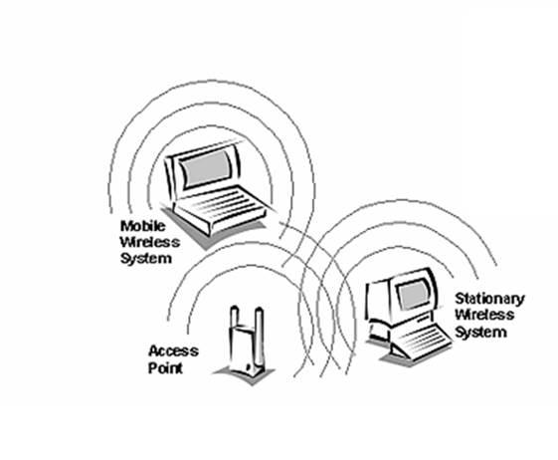
Hình 2.4.1a: Mô hình Infrastructure Mode 1
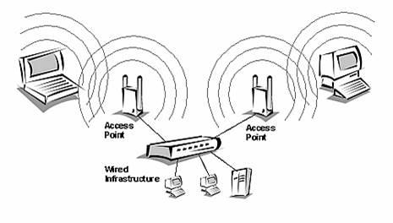
Hình 2.4.1b: Mô hình Infrastructure Mode 2
- Infrastructure là một mô hình mạng không dây yêu cầu có một hoặc nhiều thiết bị trung gian, thường là điểm truy cập (access point), để kết nối các thiết bị với nhau. Trong mô hình này, tất cả các thiết bị kết nối đến điểm truy cập để giao tiếp với nhau và truy cập Internet.
- Cấu Trúc:
- Điểm truy cập (Access Point): Là thiết bị trung gian chính trong mô hình Infrastructure, cho phép các thiết bị kết nối với nhau và với mạng Internet.
- Thiết bị khách: Bao gồm máy tính, laptop, điện thoại thông minh và các thiết bị IoT, tất cả đều kết nối đến điểm truy cập. Là mô hình mạng LAN không dây, trong đó các máy trạm không dây (dùng Wireless card) kết nối với nhau thông qua thiết bị Access Point.
- Ưu điểm:
- Hỗ trợ nhiều thiết bị: Infrastructure Mode cho phép nhiều thiết bị kết nối cùng lúc, thường không bị giới hạn bởi khoảng cách giữa các thiết bị.
- Dễ dàng quản lý: Điểm truy cập giúp quản lý lưu lượng dữ liệu và bảo mật mạng, đơn giản hóa việc giám sát và bảo trì.
- Mở rộng linh hoạt: Có thể dễ dàng thêm nhiều điểm truy cập để mở rộng phạm vi phủ sóng mạng mà không làm giảm hiệu suất.
- Nhược Điểm
- Cần hạ tầng: Để thiết lập mô hình này, cần đầu tư vào điểm truy cập và các thiết bị mạng khác, có thể tốn kém.
- Tập trung vào điểm truy cập: Nếu điểm truy cập gặp sự cố, toàn bộ mạng sẽ bị ảnh hưởng, gây mất kết nối cho tất cả thiết bị.
- Chi phí duy trì: Cần có người quản lý để duy trì và bảo trì hạ tầng mạng, điều này có thể gia tăng chi phí hoạt động.

Ad-Hoc Mode
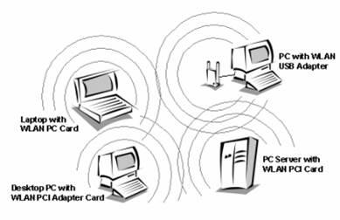
Hình 2.4.2: Mô hình Ad-Hoc Mode
- Ad-Hoc Mode là 1 nhóm các máy tính, mỗi máy trang bị một Wireless card, chúng kết nối với nhau để tạo một mạng LAN không dây độc lập. Các máy tính trong cùng một Ad-Hoc phải được cấu hình chung cùng 1 kênh radio. Hay còn là một mô hình mạng không dây cho phép các thiết bị kết nối trực tiếp với nhau mà không cần thông qua một thiết bị trung gian như điểm truy cập (access point). Mạng Ad Hoc thường được thiết lập nhanh chóng, lý tưởng cho các tình huống tạm thời hoặc khi không có hạ tầng mạng.
- Đặc điểm:
  - Kết nối trực tiếp: Trong mô hình này, các thiết bị kết nối trực tiếp với nhau mà không cần một thiết bị trung gian như điểm truy cập.
  - Tính linh hoạt: Ad hoc mode rất linh hoạt và có thể được thiết lập nhanh chóng mà không cần hạ tầng mạng sẵn có.
  - Mạng tạm thời: Thường được sử dụng trong các tình huống tạm thời, như trong các cuộc họp, sự kiện hoặc khi có nhu cầu kết nối khẩn cấp.
- Ưu điểm:
- Không cần thiết lập hạ tầng mạng phức tạp.
- Có thể nhanh chóng thiết lập và thay đổi tùy thuộc vào nhu cầu.
- Nhược điểm:
- Giới hạn về phạm vi và số lượng thiết bị có thể kết nối.
- Khó khăn trong việc quản lý và bảo mật mạng.

Kỹ thuật Roaming
- Kỹ thuật Roaming là một tính năng trong mô hình Infrastructure cho phép các máy trạm di chuyển qua lại giữa các cell (vùng phủ sóng của Access Point) với nhau mà vẫn duy trì sự kết nối.
- Các Access Point phải có cùng giá trị SSID.
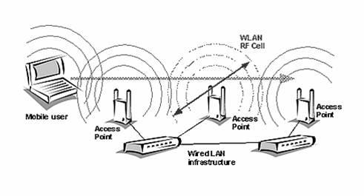
Hình 2.4.3: Mô hình Kỹ thuật Roaming

Mô hình Mesh WiFi và Range Extender

Mesh network
- Khái niệm: Mesh network hay còn gọi là mạng Mesh được hiểu là một cấu trúc liên kết mạng cục bộ thông qua các node mạng kết nối trực tiếp với nhau để truyền dữ liệu tới các thiết bị bắt sóng WiFi một cách hiệu quả.
- Hoạt động: Các node mạng hoạt động độc lập, tự động tổ chức và cấu hình với nhau giúp giảm chi phí cài đặt, khả năng chịu lỗi và chi phí bảo trì, cân đối khối lượng băng thông dù cho có node mạng nào bị lỗi cũng không ảnh hưởng.

Range Extender
- Khái niệm: Range Extender là một thiết bị giữa một router cơ sở, hoặc điểm truy cập mạng cục bộ (LAN) không dây, và một máy tính khách hàng hoặc thiết bị đó nằm ngoài phạm vi tín hiệu hoặc bị chặn bởi một rào cản tín hiệu.
- Hoạt động: Các extender hoạt động như một rơle không dây hoặc lặp lại bằng cách nhận tín hiệu điểm truy cập, được truyền lại cho client. This hạn còn được gọi là phạm vi giãn nở.

Bảo mật mạng WiFi

Giao thức mã hóa
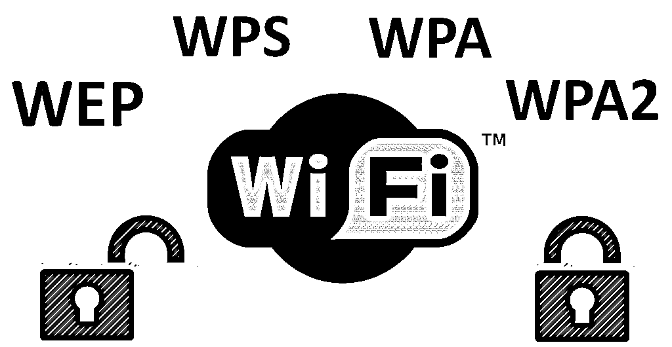
Hình 2.6.1: Các giao thức mã hóa

WEP
- Wired Equivalent Privacy (WEP) là phương thức mã hóa WiFi lâu đời nhất và cũng kém an toàn nhất.
- Cách mà WEP bảo vệ kết nối WiFi thật tệ hại, vì vậy nếu đang sử dụng WEP, bạn cần thay đổi loại bảo mật này ngay lập tức.

WPA
- Được giới thiệu năm 2003 như một giải pháp tạm thời thay thế WEP, vốn đã bị chứng minh là không an toàn.
- Sử dụng TKIP (Temporal Key Integrity Protocol) để mã hóa, có khả năng thay đổi khóa mỗi gói tin nhằm tăng bảo mật.
- Hạn chế:
  - Dù cải tiến hơn WEP nhưng vẫn sử dụng một số thành phần cũ và dễ bị tấn công.
  - Không còn được coi là đủ an toàn trong môi trường hiện đại.

WPA2
- Ra mắt năm 2004, là phiên bản nâng cấp của WPA và được chuẩn hóa bởi IEEE dưới tên 802.11i.
- Sử dụng thuật toán AES (Advanced Encryption Standard) với CCMP để đảm bảo mã hóa mạnh mẽ và xác thực gói tin
- Hỗ trợ hai chế độ:
  - WPA2-Personal (PSK): Dành cho mạng gia đình hoặc nhỏ.
  - WPA2-Enterprise: Dành cho doanh nghiệp, sử dụng xác thực 802.1X và máy chủ RADIUS.

WPA3
- Ra mắt năm 2018, là thế hệ bảo mật mới nhất cho Wi-Fi.
- Cải tiến vượt trội so với WPA2:
  - Mã hóa mạnh hơn (128-bit – 192-bit AES).
  - Không còn sử dụng PSK truyền thống, thay bằng Simultaneous Authentication of Equals (SAE) – giúp chống lại tấn công brute-force.
  - Forward Secrecy: Dữ liệu các phiên trước không bị lộ dù khóa hiện tại bị rò rỉ.
  - Cải thiện cho mạng công cộng mở nhờ mã hóa cá nhân hóa (Opportunistic Wireless Encryption).

Cơ chế xác thực

PSK (Pre-Shared Key) – Khóa chia sẻ trước
- Khái niêm
  - Là cơ chế xác thực đơn giản nhất trong các mạng Wi-Fi.
  - Người dùng phải nhập một mật khẩu chung (ví dụ: “wifi2024”) để kết nối vào mạng không dây.
  - Được sử dụng trong WPA/WPA2-Personal và WPA3-Personal.
- Cách hoạt động:
  - Mật khẩu được cấu hình sẵn trên thiết bị phát sóng (Access Point).
  - Khi thiết bị khách (client) kết nối, nó dùng mật khẩu này để tạo khóa mã hóa.
  - Nếu khớp, kết nối được chấp nhận và dữ liệu truyền qua sẽ được mã hóa bằng AES.
- Ưu điểm:
  - Dễ triển khai, không cần máy chủ hoặc hệ thống xác thực riêng.
  - Phù hợp với hộ gia đình, văn phòng nhỏ.
- Nhược điểm
  - Tính bảo mật thấp hơn: Một mật khẩu chung cho tất cả người dùng – dễ bị rò rỉ.
  - Không phân biệt được người dùng cá nhân.
  - Không hỗ trợ quản lý người dùng chi tiết.

802.1X– Khung xác thực dựa trên máy chủ
- Khái niêm
  - Là giao thức xác thực truy cập mạng dựa trên tiêu chuẩn IEEE.
  - Được thiết kế cho môi trường doanh nghiệp, tổ chức giáo dục, chính phủ.
  - Là nền tảng cho WPA2-Enterprise và WPA3-Enterprise.
- Cách hoạt động:
  - Supplicant gửi yêu cầu xác thực đến Authenticator.
  - Authenticator chuyển yêu cầu tới RADIUS server.
  - Server kiểm tra thông tin đăng nhập (tên người dùng/mật khẩu, chứng chỉ…).
  - Nếu hợp lệ, cho phép truy cập và thiết lập kênh mã hóa riêng.
- Thành phần chính:
  - Supplicant: Thiết bị đầu cuối của người dùng (laptop, điện thoại…).
  - Authenticator: Điểm truy cập (Access Point hoặc Switch).
  - Authentication Server: Máy chủ xác thực, thường là RADIUS server.
- Ưu điểm:
  - Mỗi người dùng có thông tin đăng nhập riêng (tăng bảo mật).
  - Hỗ trợ xác thực mạnh như EAP-TLS, EAP-TTLS.
  - Hỗ trợ theo dõi, ghi nhật ký, kiểm soát truy cập chi tiết.
- Nhược điểm
  - Cấu hình phức tạp hơn PSK.
  - Yêu cầu hệ thống máy chủ (RADIUS), chứng chỉ số (CA) nếu dùng EAP-TLS.

RADIUS(Remote Authentication Dial-In User Service):
- Khái niệm:
  - Là giao thức mạng chuyên dùng để xác thực, cấp quyền và ghi nhật ký truy cập của người dùng.
  - Là máy chủ trung tâm trong mô hình 802.1X.
- Cách hoạt động:
  - Khi người dùng yêu cầu truy cập mạng, Access Point gửi thông tin xác thực (qua 802.1X) đến RADIUS.
  - RADIUS kiểm tra thông tin trong cơ sở dữ liệu người dùng (LDAP, Active Directory…).
  - Phản hồi cho Access Point để chấp nhận hoặc từ chối truy cập.
- Ưu điểm:
  - Quản lý tập trung toàn bộ người dùng và quyền truy cập.
  - Hỗ trợ nhiều phương thức xác thực: username/password, token, chứng chỉ số.
  - Hỗ trợ ghi log, giới hạn thời gian truy cập, chính sách bảo mật động.
- Ứng dụng:
  - Các tổ chức có quy mô lớn: công ty, trường đại học, cơ quan chính phủ.
  - Dễ tích hợp với hệ thống Single Sign-On (SSO), hệ thống thư mục (LDAP, AD).

Quản lý và giám sát hệ thống mạng

Trong môi trường doanh nghiệp, việc quản lý và giám sát hệ thống mạng là yếu tố then chốt nhằm đảm bảo an toàn dữ liệu, phát hiện sớm sự cố và ngăn chặn các hành vi truy cập trái phép. Các giải pháp bảo mật như mã hóa dữ liệu, xác thực người dùng (PSK, 802.1X), và sử dụng RADIUS server chỉ thực sự phát huy hiệu quả khi đi kèm với một hệ thống quản lý và giám sát mạng chặt chẽ, liên tục.

Quản lý người dùng và truy cập
- Xác thực phân quyền: Sử dụng giao thức 802.1X kết hợp với máy chủ RADIUS, mỗi người dùng sẽ có thông tin đăng nhập riêng, tránh tình trạng dùng chung mật khẩu như cơ chế PSK truyền thống.
- Theo dõi hoạt động đăng nhập: Hệ thống ghi nhận lịch sử truy cập (log) theo từng tài khoản người dùng để xác định hành vi bất thường hoặc trái phép.
- Chính sách truy cập theo vai trò: Thiết lập quyền truy cập khác nhau cho từng nhóm người dùng (nhân viên, khách, quản trị viên...) nhằm giới hạn mức độ truy cập tài nguyên mạng.
- Giám sát thời gian thực
- Sử dụng công cụ quản trị mạng như: PRTG, Zabbix, SolarWinds, hoặc Cisco Prime Infrastructure để giám sát trạng thái thiết bị, lưu lượng truy cập, tình trạng kết nối, cảnh báo lỗi và an ninh.
- Cảnh báo sự cố tự động: Thiết lập cảnh báo khi có truy cập bất thường, vượt quá lưu lượng, kết nối không hợp lệ hoặc các hành vi nghi ngờ tấn công mạng.
- Kiểm soát băng thông: Giám sát và điều phối lưu lượng mạng nhằm đảm bảo hiệu suất sử dụng, tránh nghẽn mạng, đặc biệt trong mạng WiFi nhiều người dùng.
- Ghi nhật ký và phân tích bảo mật
- Lưu trữ nhật ký truy cập (Access Logs) từ các Access Point và RADIUS server để phục vụ điều tra khi có sự cố.
- Phân tích hành vi người dùng để phát hiện các mô hình truy cập bất thường, dấu hiệu xâm nhập hoặc vi phạm chính sách bảo mật.
- Tích hợp SIEM (Security Information and Event Management) để thu thập, phân tích và phản ứng với các sự kiện an ninh theo thời gian thực.
- Cập nhật và bảo trì định kỳ
- Kiểm tra và cập nhật firmware cho các thiết bị mạng định kỳ để vá các lỗ hổng bảo mật.
- Đánh giá lại chính sách bảo mật, mật khẩu, cấu hình hệ thống định kỳ để phù hợp với các thay đổi về nhân sự hoặc quy trình trong doanh nghiệp.
- Sao lưu và phục hồi cấu hình: Thiết lập kế hoạch sao lưu định kỳ cấu hình hệ thống để khôi phục nhanh chóng khi gặp sự cố.
- Phân vùng mạng và theo dõi SSID
- Tách mạng WiFi theo SSID: Phân chia mạng cho nhân viên, khách và thiết bị IoT giúp kiểm soát quyền truy cập và giám sát hiệu quả.
- Giám sát theo SSID: Theo dõi lưu lượng và tình trạng kết nối theo từng SSID để đảm bảo hiệu suất và phát hiện sớm rủi ro bảo mật.

THỰC NGHIỆM

Mô hình thiết kế hệ thống

Sơ đồ mạng (Network Diagram)
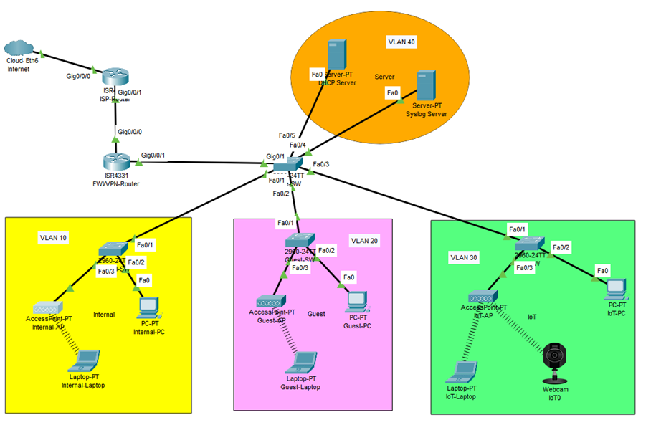
Hình 3.1.1: Sơ đồ mạng cho doanh nghiệp ABC

Thông tin thiết bị sử dụng
STT | Tên Thiết Bị | Số Lượng | Mục Đích Sử Dụng
1 | Cloud-PT | 1 | Giả lập môi trường Internet
2 | Router ISR4331 (ISP) | 1 | Router ISP giả lập
3 | Router ISR4331 | 1 | Thiết bị bảo mật: Firewall & VPN Router
4 | Switch Layer 3 (2960) | 1 | Core Switch: định tuyến liên VLAN
5 | Switch Access Layer 2 | 3 | Internal, Guest, IoT
6 | Access Point-PT | 3 | Phát Wi-Fi cho từng mạng riêng biệt
7 | Server-PT | 2 | DHCP Server và Syslog Server
8 | PC-PT & Laptop-PT | 6 | Thiết bị đầu cuối (PC, Laptop người dùng)
9 | Webcam IoT | 1 | Thiết bị IoT giả lập (Camera giám sát)
Bảng 3.1.2: Thông tin thiết bị sử dụng

Bảng địa chỉ
VLAN ID | Tên VLAN | Dải IP | Vai trò
10 | Internal | 192.168.10.0/24 | Nhân viên, PC nội bộ
20 | Guest | 192.168.20.0/24 | Khách hàng
30 | IoT | 192.168.30.0/24 | Camera, thiết bị thông minh
40 | Server | 192.168.40.0/24 | DHCP Server, Syslog Server
99 | Management | 192.168.99.0/24 | Quản lý thiết bị mạng (AP, Switch)
Bảng 3.1.3.1: Tổng quan VLAN
Thiết bị | Interface | VLAN | Địa chỉ IP | Ghi chú
ISP-Router | G0/0/0 | - | IP từ ISP | Kết nối Internet
FW/VPN-Router | G0/0/0 | - | DHCP từ ISP | WAN kết nối ra ngoài
FW/VPN-Router | G0/0/1 | - | 192.168.1.1 | Giao tiếp với mạng nội bộ
Core-SW | VLAN99 | 99 | 192.168.99.1 | Quản trị switch
Core-SW | VLAN10 | 10 | 192.168.10.1 | Default gateway VLAN10
Core-SW | VLAN20 | 20 | 192.168.20.1 | Default gateway VLAN20
Core-SW | VLAN30 | 30 | 192.168.30.1 | Default gateway VLAN30
Core-SW | VLAN40 | 40 | 192.168.40.1 | Default gateway VLAN40
DHCP Server | Fa0 | 40 | 192.168.40.3 | DHCP cấp IP
Syslog Server | Fa0 | 40 | 192.168.40.2 | Nhận log
Internal PC | Fa0 | 10 | DHCP | Kết nối AP nội bộ
Guest PC | Fa0 | 20 | DHCP | Kết nối AP Guest
IoT PC | Fa0 | 30 | DHCP | PC điều khiển IoT
Webcam | Wireless (SSID) | 30 | DHCP | Thiết bị IP IoT
Các Laptop | Wireless | 10/20/30 | DHCP | Tùy theo SSID kết nối
Bảng 3.1.3.2: Địa chỉ IP theo thiết bị

Phân tách mạng không dây theo SSID
SSID | VLAN | Mục Đích | Thiết Bị Truy Cập
Internal | 10 | Nhân viên nội bộ | PC, Laptop nội bộ qua Wi-Fi/AP
Guest | 20 | Khách hàng/đối tác | PC, Laptop khách kết nối Wi-Fi
IoT | 30 | IoT Devices | Camera, cảm biến, thiết bị IoT
Bảng 3.2: Phân tách mạng không dây theo SSID

Giải pháp bảo mật

An ninh vật lý
Thiết bị mạng (router, switch, server) được đặt trong phòng máy chủ khóa kín.
Chỉ có nhân sự IT được cấp quyền truy cập vật lý.
Sử dụng camera giám sát phòng thiết bị.

An ninh mạng (Cybersecurity)
- FW/VPN Router giúp chặn truy cập không hợp lệ và tạo VPN nếu cần.
- Phân tách mạng VLAN để cô lập từng loại lưu lượng (Nội bộ, Khách, IoT, Server).
- Mỗi VLAN chỉ giao tiếp với server khi được phép.
- Có thể cấu hình thêm Access Control List (ACL) trên router hoặc switch layer 3.

Quản lý người dùng
- SSID Internal được cấu hình WPA2 với mật khẩu riêng và ẩn SSID nếu cần.
- SSID Guest có giới hạn băng thông và thời gian truy cập (nếu có controller).
- SSID IoT chỉ dùng cho thiết bị IoT, không truy cập ra ngoài trừ khi cho phép.
- Có thể triển khai thêm xác thực MAC hoặc MFA với server RADIUS (nâng cao).

Giám sát và phản ứng sự cố
- Syslog Server lưu nhật ký toàn bộ các sự kiện mạng từ router và switch.
- Theo dõi trạng thái thiết bị định kỳ qua ICMP hoặc SNMP.
- Thiết lập cảnh báo nếu có cổng switch tắt mở bất thường, tấn công DHCP, v.v.
- Có thể triển khai thêm IDS/IPS nếu mở rộng thực tế.

Chương trình demo
- Toàn bộ mô hình được thiết kế và mô phỏng bằng Cisco Packet Tracer.
- Người dùng từ mỗi khu vực kết nối qua AP tương ứng, nhận IP từ DHCP.
- Thiết bị IoT như Webcam kết nối qua SSID ABC_IoT và gửi dữ liệu về server.
- Mô phỏng kết nối Internet, gửi/nhận dữ liệu nội bộ và kiểm tra an toàn VLAN.
- Cấu hình FW/VPN-Router
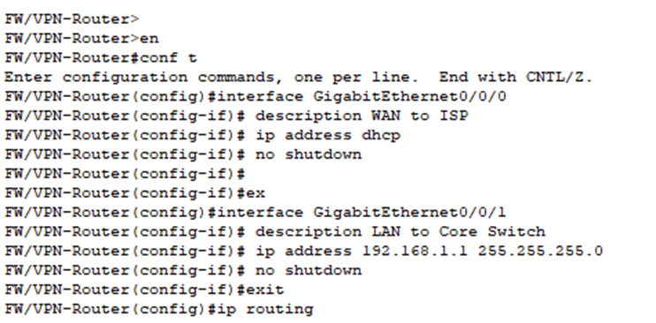
- Cấu hình Core-SW
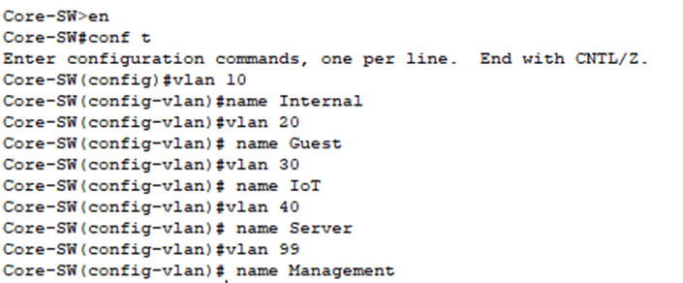
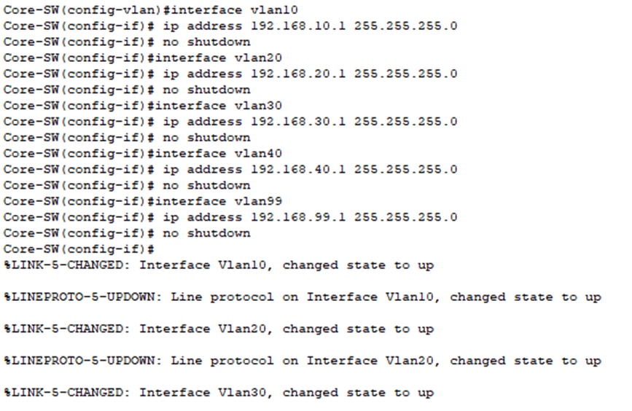
- Cấu hình Internal-SW
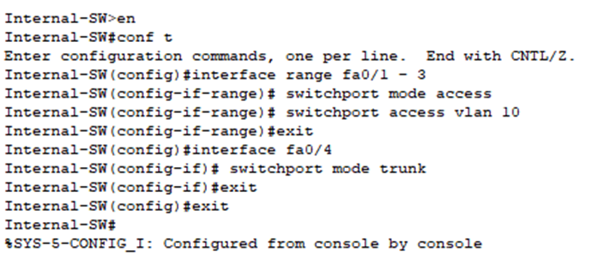
- Cấu hình Guest-SW
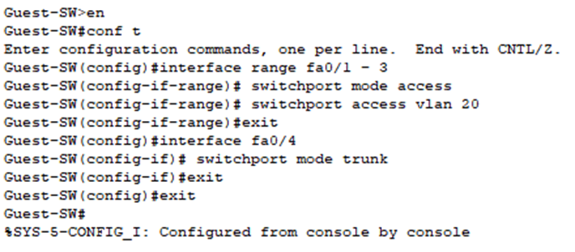
- Cấu hình IoT-SW
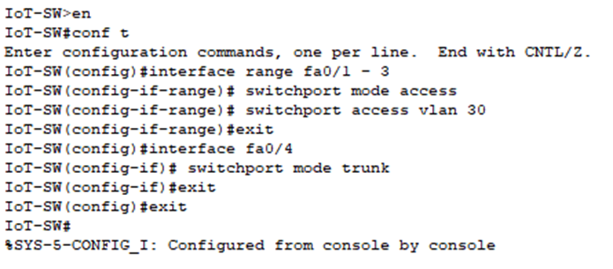
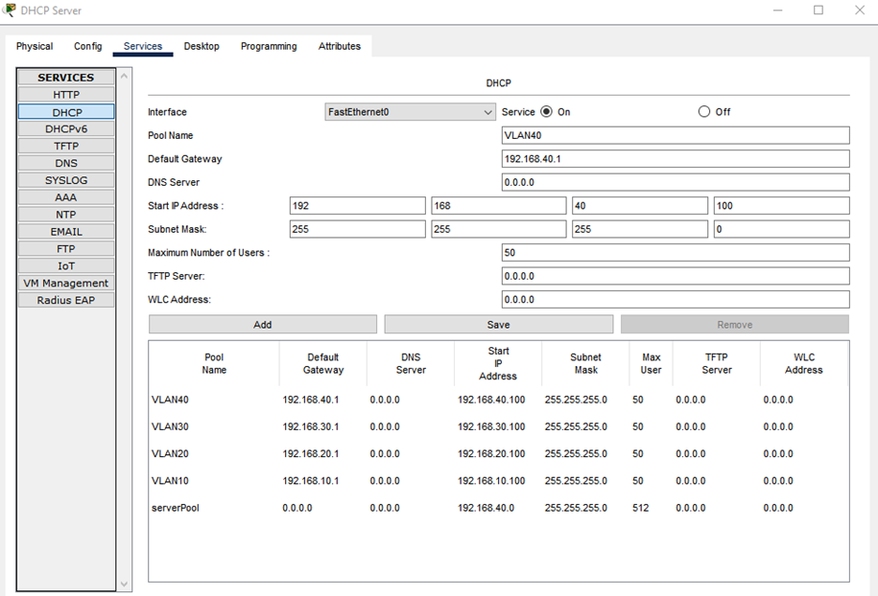
Hình 3.3.5.1: Tạo pool cho 4 vlan (10, 20, 30, 40)
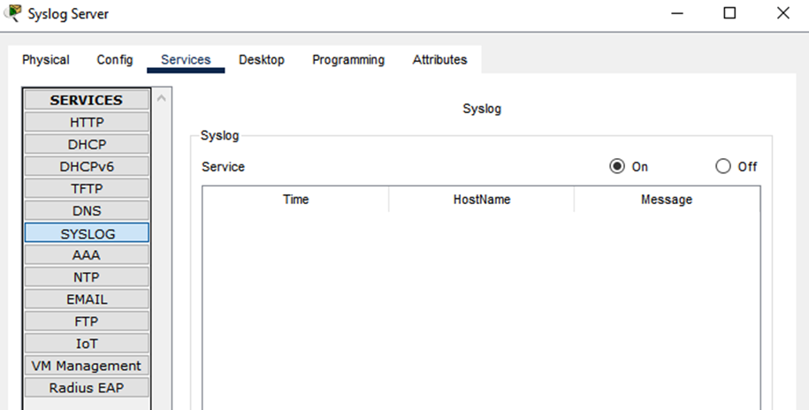
Hình 3.3.5.2: Syslog Server
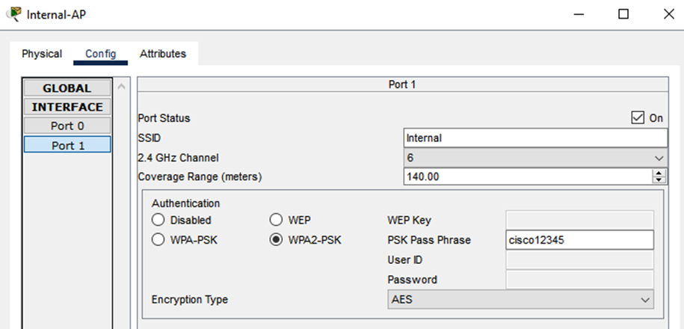
Hình 3.3.5.3: Kết nối không dây Internal-AP cho Laptop
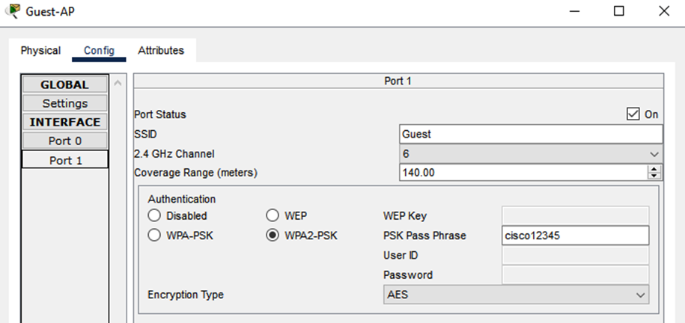
Hình 3.3.5.4: Kết nối không dây Guest-AP cho Laptop
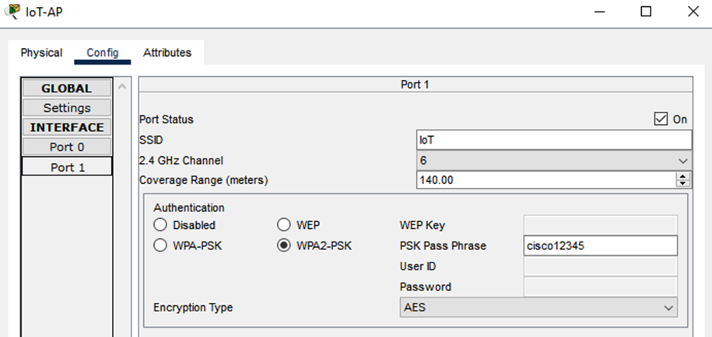
Hình 3.3.5.5: Kết nối không dây IoT-AP cho Laptop

Test kết quả thực nghiệm
STT | Kịch Bản Kiểm Tra | Kết Quả Mong Đợi
1 | Kết nối Laptop nội bộ | Nhận IP từ VLAN 10, truy cập nội bộ
2 | Kết nối Laptop khách | Nhận IP từ VLAN 20, không truy cập nội bộ
3 | Kết nối sai VLAN | Không nhận được IP / không truy cập được
4 | Ping giữa các VLAN | Không ping được nếu không cho phép
5 | Mất kết nối 1 AP | Các AP còn lại vẫn hoạt động
Bảng 3.3.6: Test kết quả thực nghiệm
1. Kết nối Laptop nội bộ
- Mục tiêu: Kiểm tra Laptop nội bộ có nhận đúng IP không và truy cập được Internet/internal.
- Thực hiện:
B1. Chọn Laptop nội bộ kết nối vào SSID Internal.
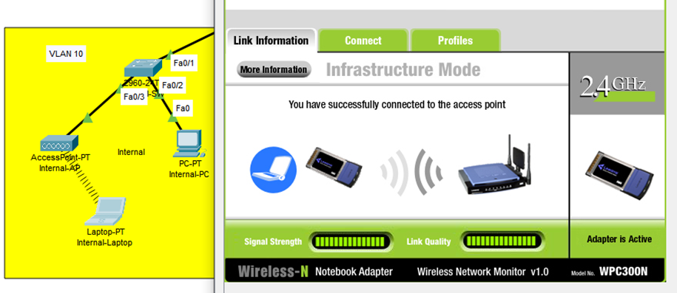
Hình 3.3.6.1a: Kết nối SSID Internal
B2. Kiểm tra IP: Vào Desktop → IP Configuration → Xem IP (phải là 192.168.10.x).
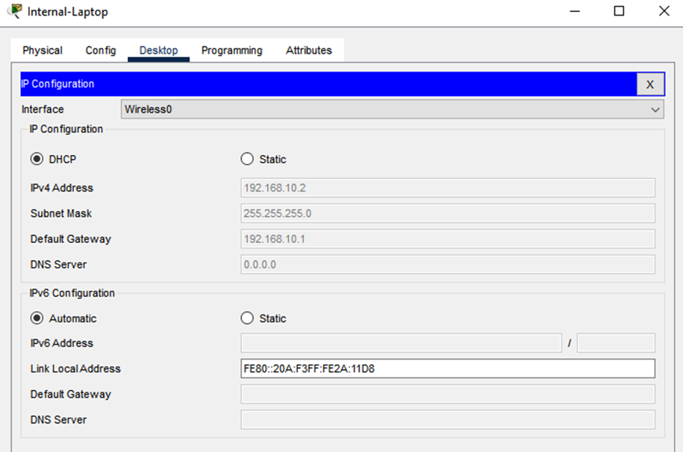
Hình 3.3.6.1b: Địa chỉ IP của Internal-Laptop
B3. Ping:
ping 192.168.40.1 (kiểm tra Server).
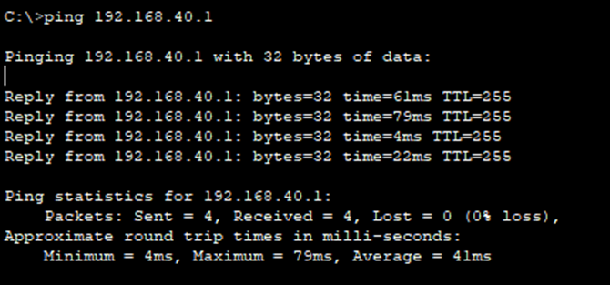
ping 192.168.20.x (nên không ping được VLAN Guest nếu bảo mật đúng).
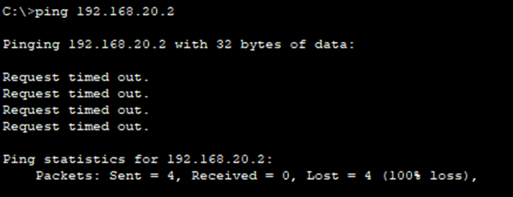
2. Kết nối Laptop khách
- Mục tiêu: Laptop khách nhận đúng IP, chỉ truy cập Internet, không truy cập nội bộ.
- Thực hiện:
B1. Chọn Laptop khách, kết nối SSID Guest.
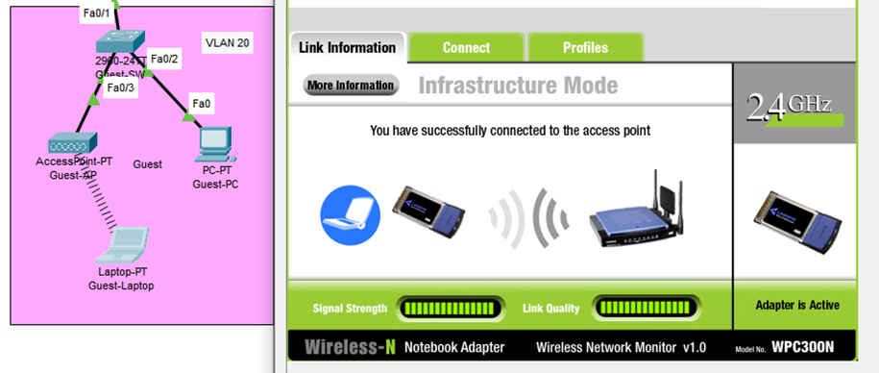
Hình 3.3.6.2a: Kết nối SSID Guest
B2. IP: 192.168.20.x
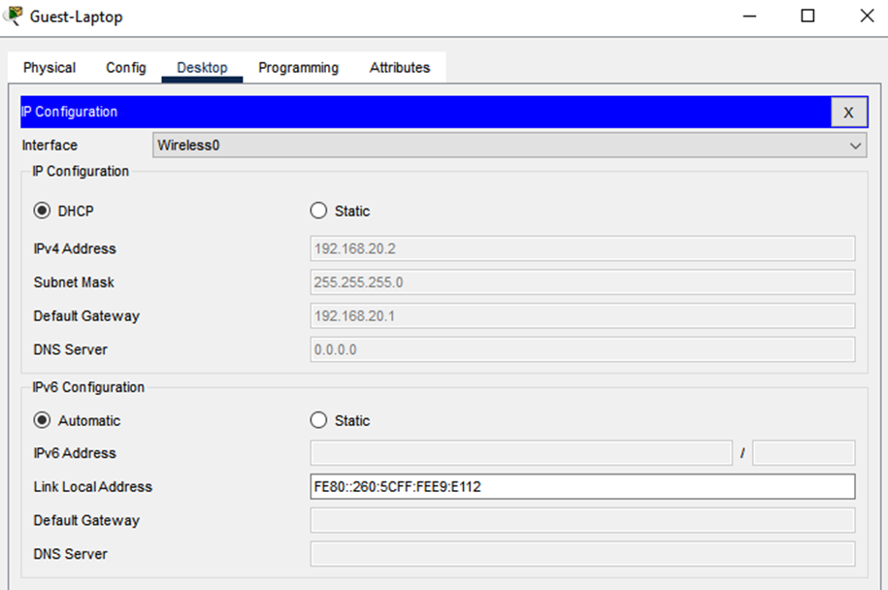
Hình 3.3.6.2b: Địa chỉ IP của Guest-Laptop
B3. Ping: 192.168.10.1 → không ping đến Khu nội bộ được (nếu ACL được áp dụng đúng)
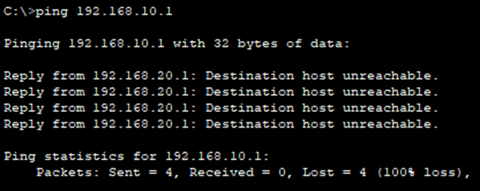
3. Kết nối sai VLAN
- Mục tiêu: Kiểm tra bảo mật tách VLAN. Một laptop nếu kết nối nhầm VLAN phải không truy cập được.
- Thực hiện:
B1. Chọn Laptop nội bộ, cấu hình IP tĩnh sai VLAN (VD: 192.168.30.10).
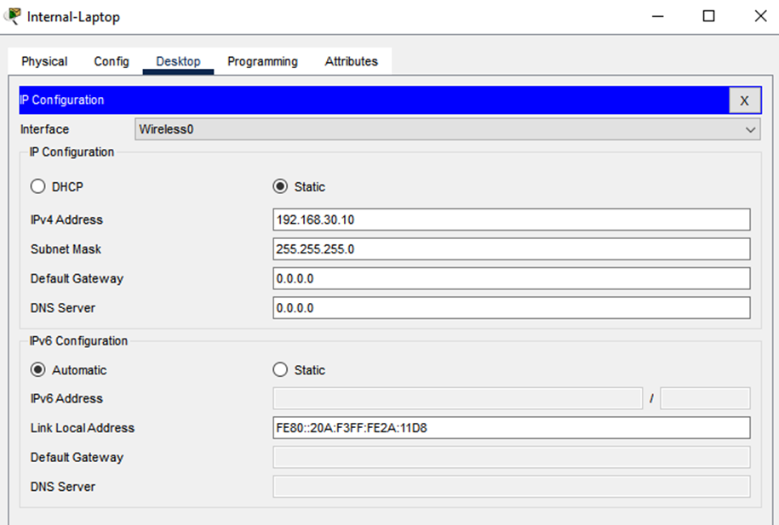
Hình 3.3.6.3a: Thay đổi địa chỉ IP của Internal-Laptop
B2. Ping Server hoặc Internet → không thành công
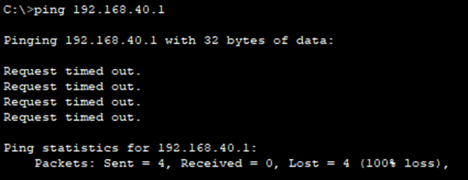
B3. Nếu dùng đúng SSID nhưng Gateway sai cũng không truy cập được → xác nhận DHCP hoạt động đúng.
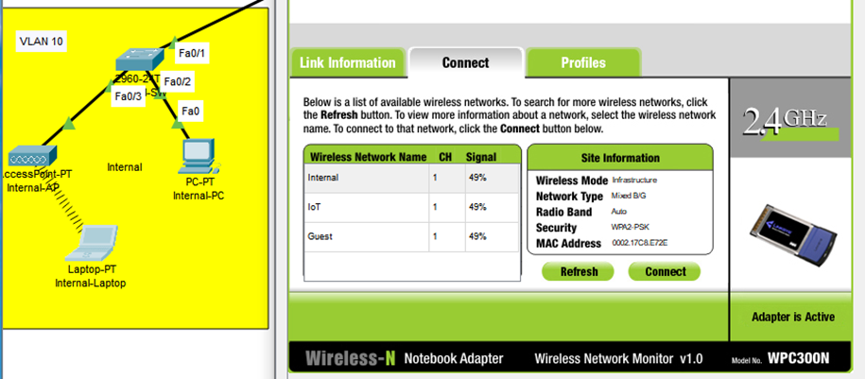
Hình 3.3.6.3b: Kết nối SSID Internal
4. Ping giữa các VLAN
- Mục tiêu: Xác nhận các VLAN bị cô lập.
- Thực hiện:
B1. Ping giữa PC nội bộ (192.168.10.x) → PC khách (192.168.20.x) → không thành công
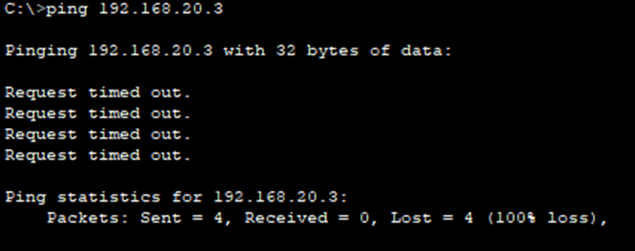
B2. Ping nội bộ ↔ Server → thành công
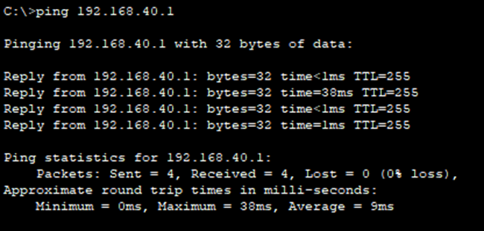
B3. Ping khách ↔ Server → không thành công
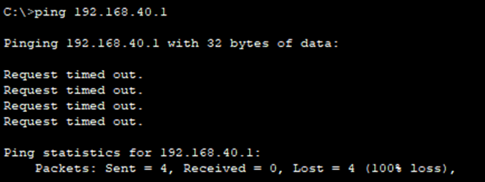
B4. Trường hợp cần cho phép giao tiếp giữa VLAN, phải cấu hình ip routing + ACL.
5. Mất kết nối 1 AP
- Mục tiêu: Đảm bảo mạng còn lại vẫn hoạt động.
- Thực hiện:
B1. Vào thiết bị AP → tab Physical → tắt nguồn hoặc tháo cáp.
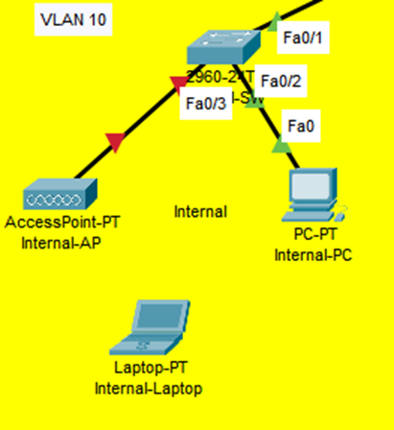
Hình 3.3.6.5a: Tắt AP
B2. Quan sát:
Các AP khác vẫn hoạt động bình thường.
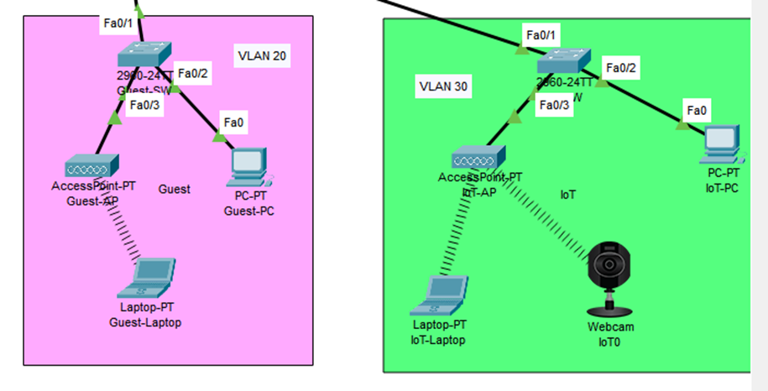
Hình 3.3.6.5b: AP ở VLAN 20, 30 hoạt động bình thường
Laptop kết nối AP bị mất sẽ không có IP / không truy cập được.
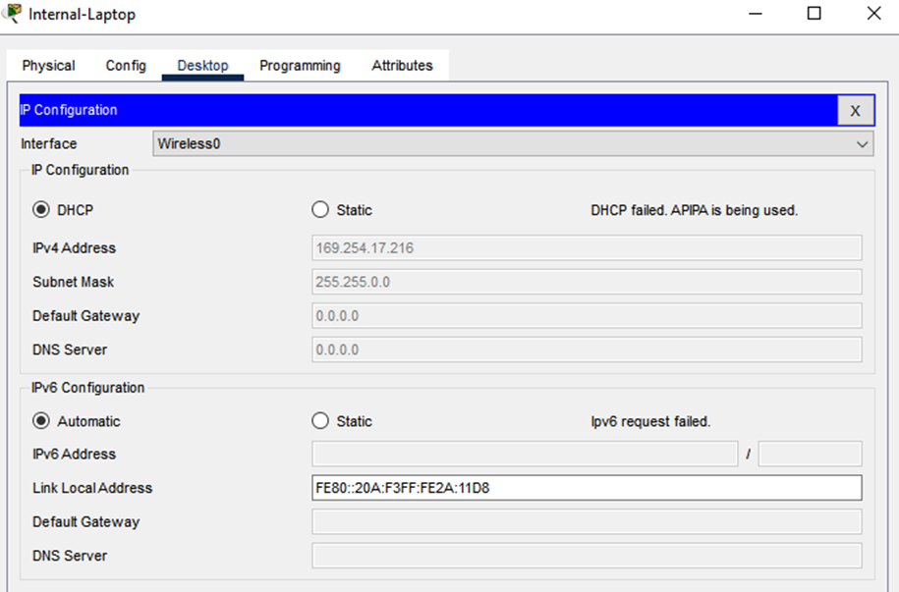
Hình 3.3.6.5c: Địa chỉ IP của Internal-Laptop không nhận
B3. Nếu dùng Mesh hoặc nhiều AP nội bộ, có thể kiểm tra khả năng failover.

KẾT LUẬN

Kết luận
Trong báo cáo này, chúng em đã trình bày toàn bộ quá trình khảo sát, thiết kế, triển khai và bảo mật hệ thống mạng WiFi cho doanh nghiệp ABC. Thông qua việc đánh giá nhu cầu sử dụng thực tế, lựa chọn thiết bị phù hợp, áp dụng các giao thức mã hóa tiên tiến như WPA2/WPA3 và xác thực 802.1X kết hợp RADIUS, hệ thống mạng được thiết lập không chỉ đảm bảo tốc độ truy cập ổn định mà còn đáp ứng cao yêu cầu về an toàn thông tin.
Ngoài ra, giải pháp phân chia mạng theo SSID, giám sát truy cập và nhật ký sự kiện đã giúp nâng cao khả năng quản lý và phát hiện sự cố mạng kịp thời. Mô hình mạng WiFi đề xuất phù hợp với quy mô doanh nghiệp vừa, đảm bảo khả năng mở rộng, bảo trì dễ dàng và chi phí hợp lý.

Hướng phát triển
Để tiếp tục nâng cao hiệu quả và bảo mật cho hệ thống mạng WiFi của doanh nghiệp trong tương lai, có thể xem xét các hướng phát triển sau:
- Tích hợp hệ thống giám sát bảo mật nâng cao như SIEM (Security Information and Event Management) để phát hiện mối đe dọa theo thời gian thực.
- Triển khai hệ thống WiFi Mesh nhằm mở rộng phạm vi phủ sóng không dây mà vẫn đảm bảo hiệu suất ổn định.
- Áp dụng xác thực đa yếu tố (MFA) kết hợp với 802.1X để tăng cường bảo mật cho người dùng quan trọng.
- Tự động hóa quản lý cấu hình và cập nhật firmware để giảm rủi ro lỗ hổng bảo mật.
- Đào tạo nhân viên về an toàn thông tin mạng, nâng cao nhận thức người dùng nhằm giảm thiểu nguy cơ từ yếu tố con người.

TÀI LIỆU THAM KHẢO
https://khs247.com/mang-khong-day/
https://www.studocu.vn/vn/document/truong-dai-hoc-khoa-hoc-va-cong-nghe-ha-noi/signals-and-systems/wifi-tai-lieu/69739501
https://www.tp-link.com/vn/blog/1045/mesh-network-la-gi-7-thong-tin-quan-trong-khong-nen-bo-lo/
https://quantrimang.com/cong-nghe/so-sanh-wep-wpa-wpa2-va-wpa3-161155
https://funix.edu.vn/chia-se-kien-thuc/giai-thich-cac-loai-bao-mat-wifi-wep-wpa-wpa2-va-wpa3/
https://www.thegioididong.com/game-app/so-sanh-mang-co-day-va-mang-khong-day-loai-nao-tot-hon-1504095

